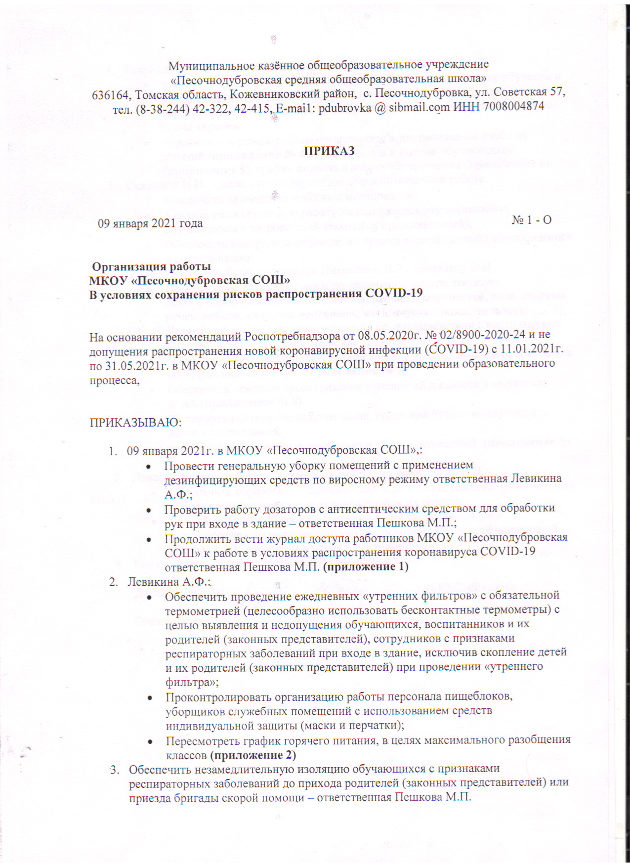

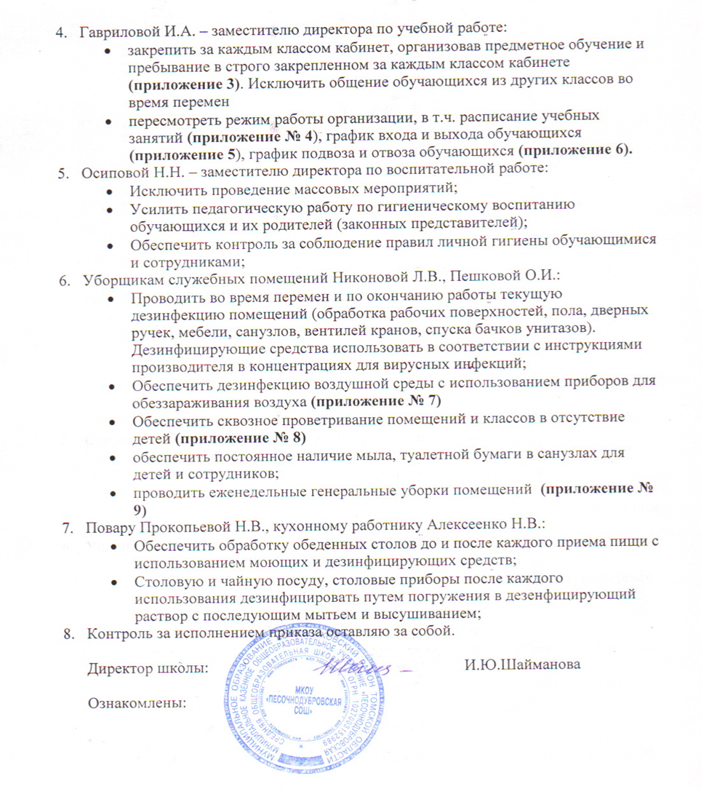

Приложение № 1

Журнал доступа работников МКОУ «Песочнодубровская СОШ» к работе в условиях распространения коронавируса COVID-19

№ п/п | Дата измерения | Ф.И.О. работника | Должность | Температура работника | Ф.И.О., должность работника, измерявшего температуру | Подпись работника, измерявшего температуру | Отметка о допуске к работе
1 | 21.08.2020 | Прокопьева Н.В. | повар | 36.6 | Пешкова М.П. | Пешкова | Допущена

Приложение № 2

График горячего питания

11:00 – 11:15 - ГКП
11:20 – 11:35 – 1А; 1Б класс
11:35 – 11:50 – 2;3 класс
11:50 – 12:05 – 3 класс
12:05 – 12:20 – 4 класс
12:20 – 12:35 – 5А; 5Б класс
12:35 – 12:50 – 6 класс
12:50 – 13:05 – 7 класс
13:05 – 13:20 – 8 класс
13:20 – 13:35 – 9; 11 класс

Приложение № 3
Закрепление классов за кабинетами

класс | кабинет
1А | Начльные классы
1Б | литература
2 | Начальные классы
3 | игровая
4 | математика
5А | химия
5Б | технология
6 | геометрия
7 | экология
8 | физика
9 | Русский язык
11 | информатика

Приложение № 4
Расписание звонков

9.00 | 9.40 | завтрак
9.50 | 10.30
10.40 | 11.20 | обед
11.30 | 12.25 | обед
12.35 | 13.30 | обед
13.40 | 14.20
14.30 | 15.10
15.20 | 16.00
Приложение № 5
График входа и выхода обучающихся

Вход

время | ОСНОВНОЙ ВХОД | ЗАПАСНЫЙ ВХОД
8.20 | 11/9 | 8
8.25 | Дети на подвозе | Дети на подвозе
8.30 | 6 | 7
8.35 | 5Б | 5А
8.40 | 3 | 4/2
8.45. | Дети на подвозе | Дети на подвозе
8.50 | 1Б | 1А/ГКП

Выход

время | ОСНОВНОЙ ВХОД | ЗАПАСНЫЙ ВХОД
 |  | ГКП
 | 1Б | 1А
 | 3 | 4/2
 | Дети на отвозе | Дети на отвозе
 | 5Б | 5А
 | 6 | 7
 | 11/9 | 8
 | Дети на отвозе | Дети на отвозе

Приложение № 6
График движения школьных автобусов
ПАЗ 32 0538-70 К 911 НО 70
 | Номер рейса | Время | Маршрут движения автомобильного транспорта
 | 1 рейс | 8.00 | Песочнодубровка - Муллова
 |  | 8.10 | Муллова -Песочнодубровка
 | 2 рейс | 8.25 | Песочнодубровка - Успенка
 |  | 8.35 | Успенка - Песочнодубровка
ПАЗ 32 0538-70 С 387 ТН 70
 | Номер рейса | Время | Маршрут движения автомобильного транспорта
 | 1 рейс | 8.00 | Песочнодубровка - Кожевниково-на-Шегарке
 |  | 8.10 | Кожевниково-на-Шегарке -Песочнодубровка
 | 2 рейс | 8.25 | Песочнодубровка - Терсалгай
 |  | 8.35 | Терсалгай - Песочнодубровка

Приложение № 7

График кварцевания

9.00 – 9.15
9.50 – 10.05
10.40 – 10.55
11.30 – 11.45
12.35 – 12.50
13.40 – 13.55
14.30 – 14.45
15.20 – 15.35
Приложение № 8

Режим (сквозного) проветривания

- 9.00 – 9.40
- 9.50 – 10.30
- 10.40 – 11.20
- 11.30 – 12.25 – сквозное проветривание
- 12.35 – 13.30
- 13.40 – 14.20
- 14.30 – 15.10
- 15.20 – 16.00 – сквозное проветривание

Приложение № 9

График генеральных уборок:

Январь:
16.01.2021
23.01.2021
30.01.2021
Февраль:
06.02.2021
13.02.2021
20.02.2021
27.02.2021
Март:
06.03.2021
13.03.2021
20.03.2021
27.03.2021
Апрель:
03.04.2021
10.04.2021
17.04.2021
24.04.2021
Май:
08.05.2021
15.05.2021
22.05.2021
29.05.2021

